Перечень инвестиционных проектов ТРК «Елец»
№/№ | Название проекта | Инвестор | Объем привлеченных средств,  млн. руб. | Фото
- 1. | Реконструкция помещения под ресторан  (ул. Мира, д. 100) | ООО «Октябрьский» | 30 | 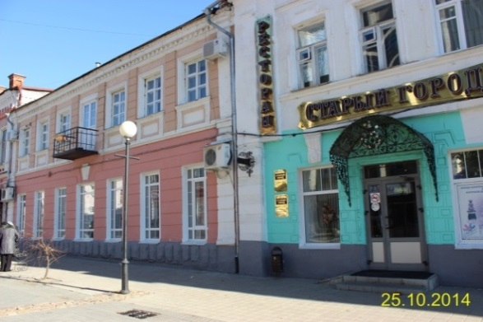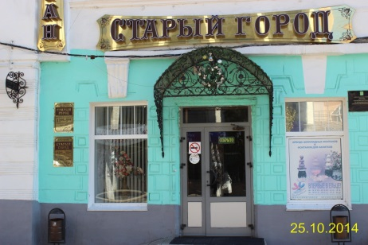  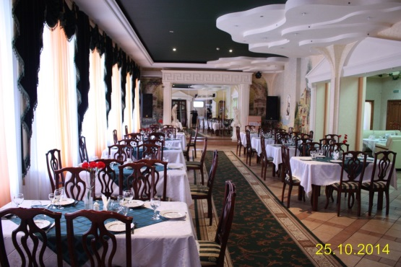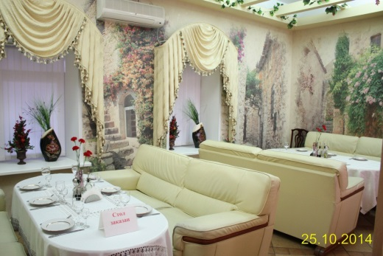
- 2. | Строительство торгово-развлекательного центра  (ул. Советская,  д. 77-А) | ИП Немцов Ю.И. | 100 | 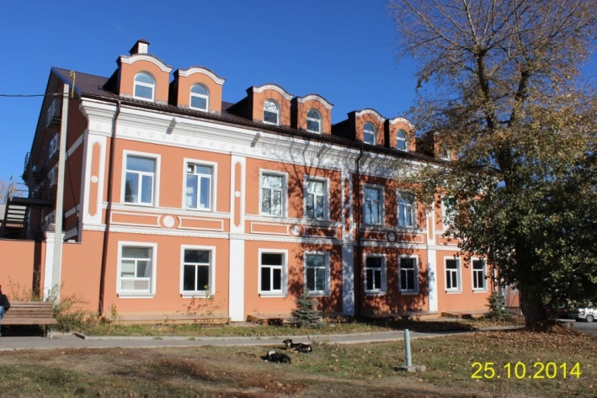
- 3. | Строительство кафе  (ул.Орджоникидзе,  д. 63) | ООО «Аморе» | 30 | 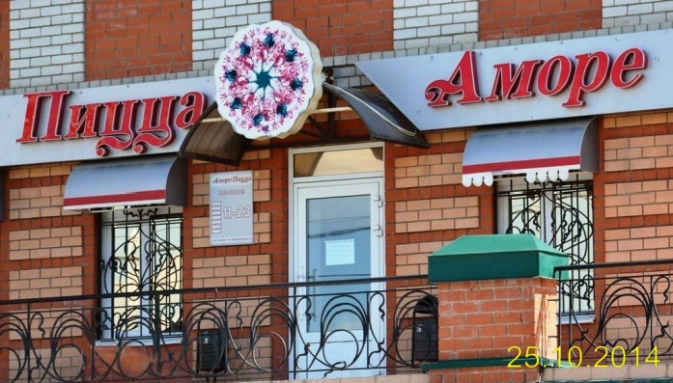
- 4. | Реконструкция Дома торговли с кафе  (ул. Мира, д. 113) | ООО «Арка» | 122,5 | 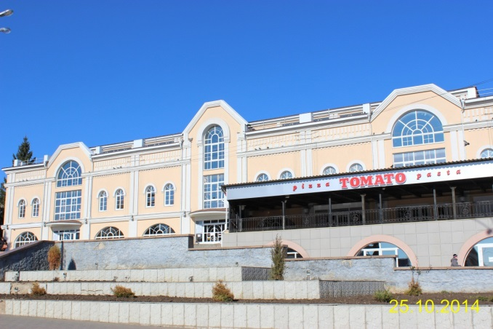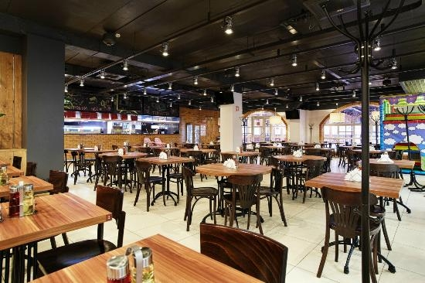
- 5. | Реконструкция помещения под кафе  (ул. Свердлова,  д. 17) | ООО «Рест-Групп» | 15 | 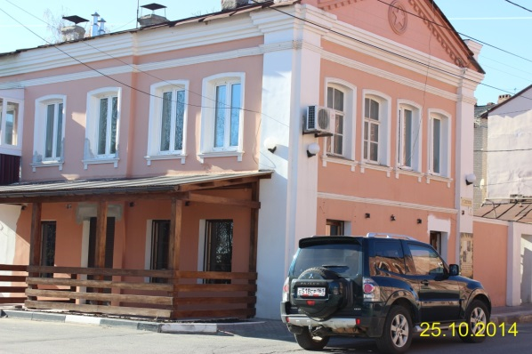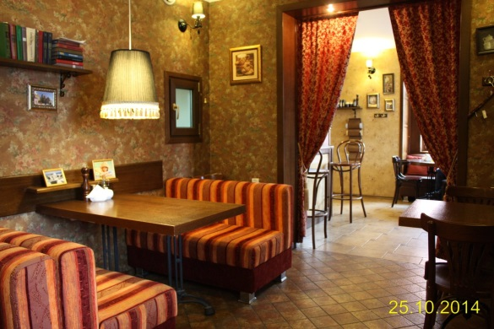
- 6. | Реконструкция здания под кафе  (ул. Коммунаров, д. 22) | ООО «Надежда» | 10 | 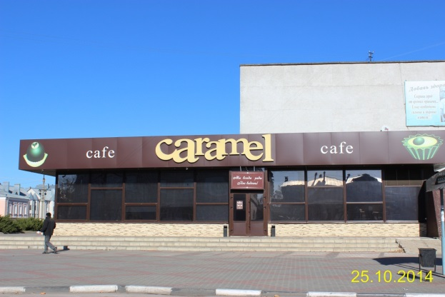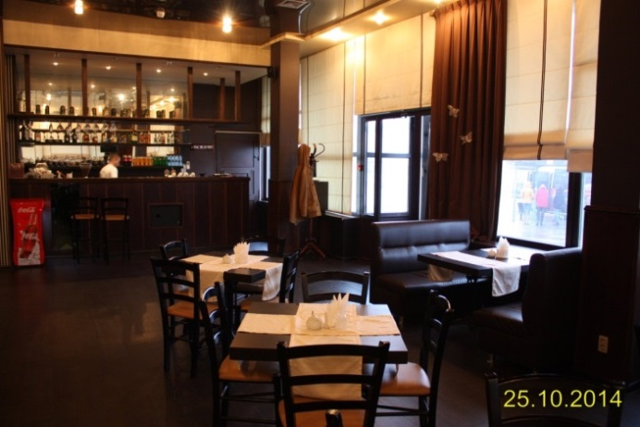  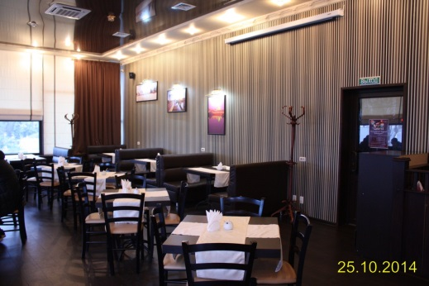
- 7. | Строительство кафе  (ул. Коммунаров, д. 47-А) | ИП Сидорова Т.А. | 20 | 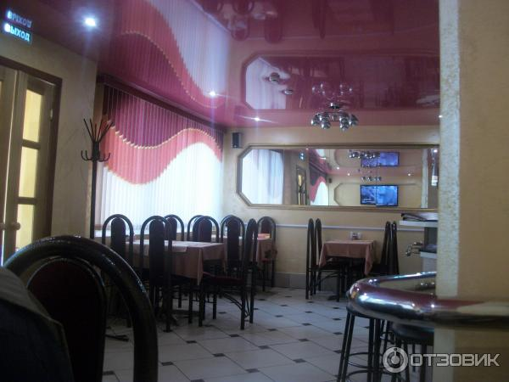
- 8. | Русская традиция  свежей выпечки –  бистро «Пончик»  (ул. Мира, 96) | ИП Яценко Л.И. | 3,7 | 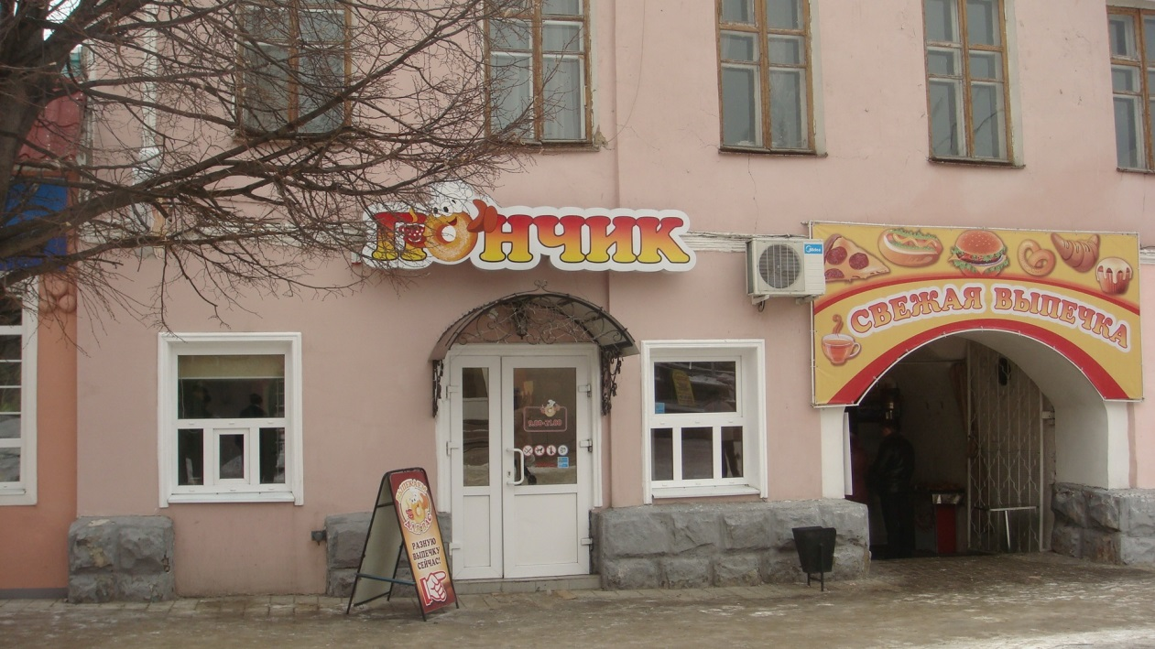

- 9. | Строительство мини-гостиницы  (ул. Советская, д. 67) | ИП Федорова Н.А. | 9,8 | 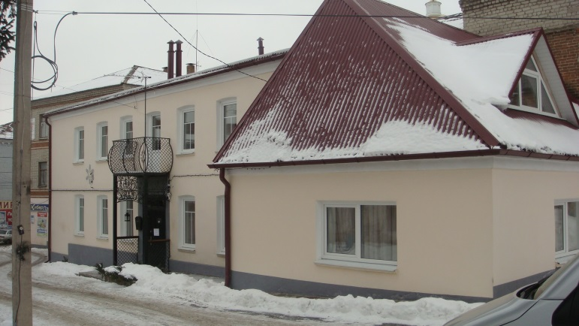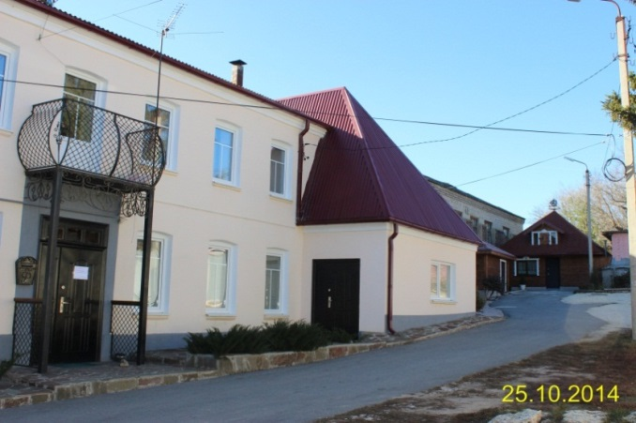  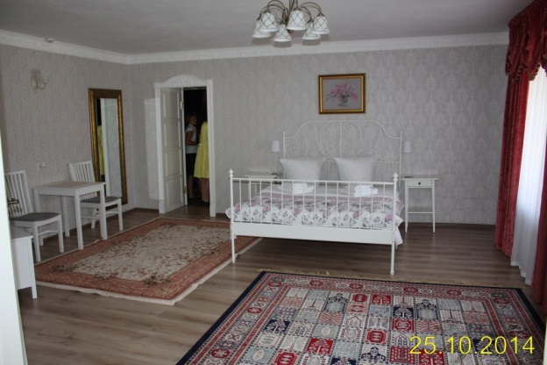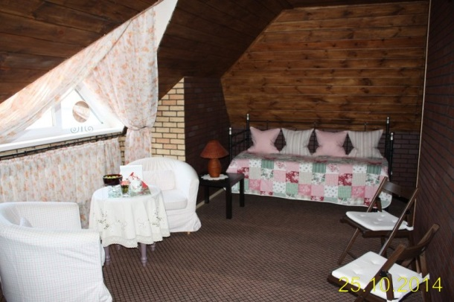

- 10. | Реконструкция помещения под кафе  (ул. Мира, д. 102) | ИП Акобян О.М. | 20 | 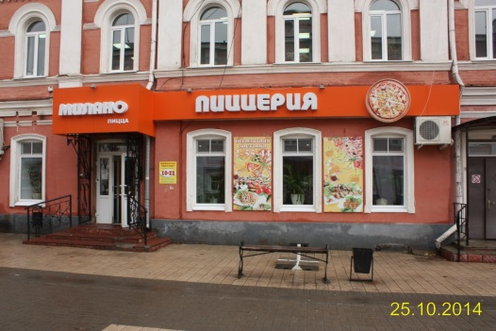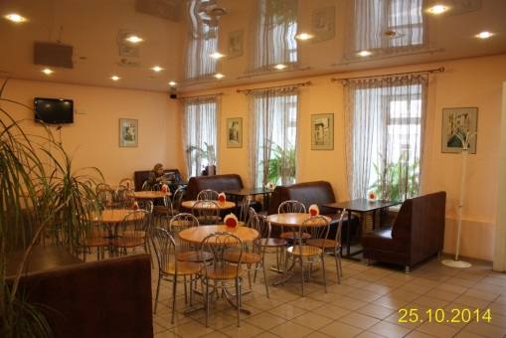  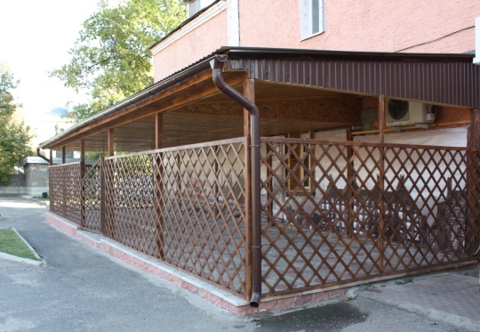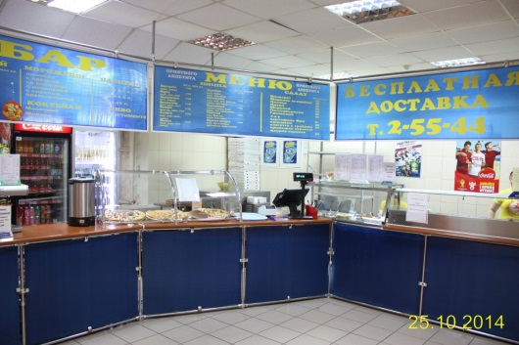
- 11. | Строительство объекта соцкультбыта с Пиццерией  на 150 посадочных мест (ул. Коммунаров, д. 41) | ООО «Рецитал» | 40 | 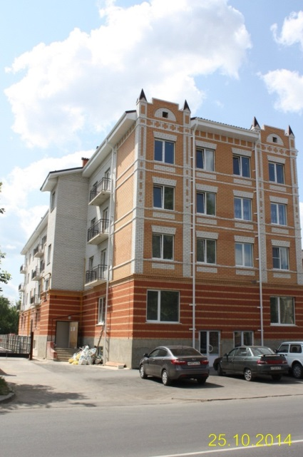
- 12. | Реконструкция ресторана  (ул. Коммунаров, д. 14) | ООО «Надежда» | 50 | 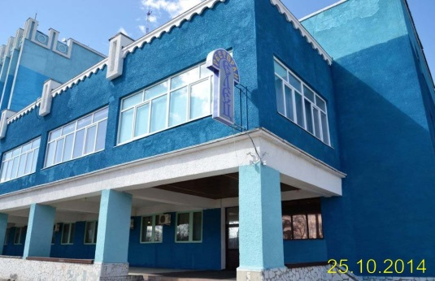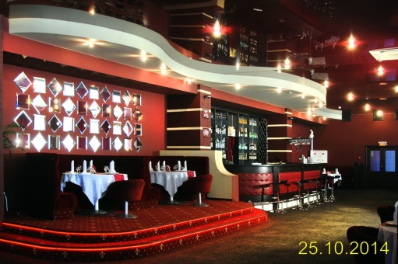
- 13. | Строительство культурно-оздоровительного центра  (ул. Лермонтова, д.15) | ООО «Берта Моризо» | 85 | 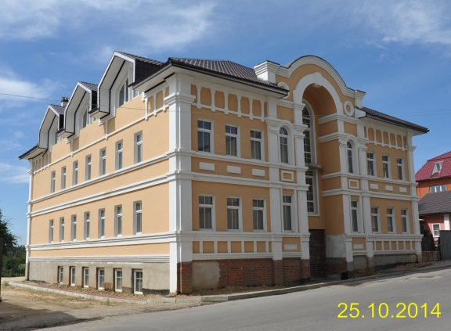

- 14. | Строительство торгово-развлекательного комплекса  (ул. Коммунаров, д.25) | ИП Рябцев А.А. | 56 | 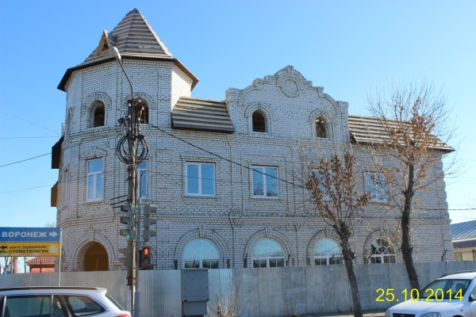
- 15. | Строительство автотехнического комплекса с придорожным кафе  (ул. Орловское шоссе, д.3) | ИП Неклюдов О.Н. | 150 | 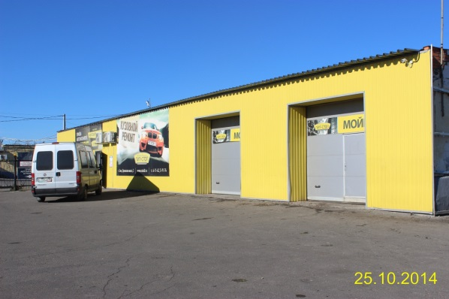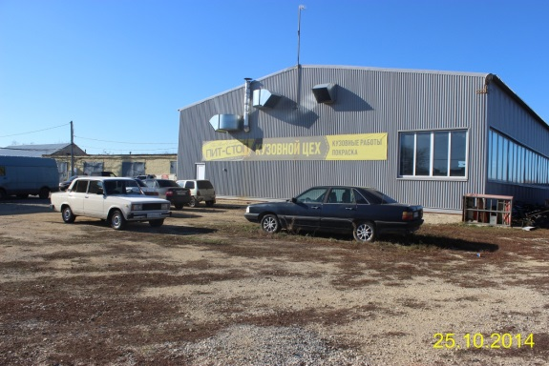  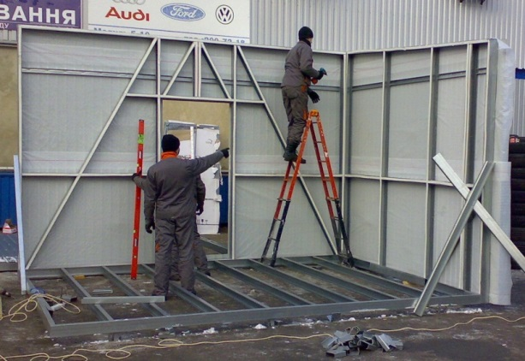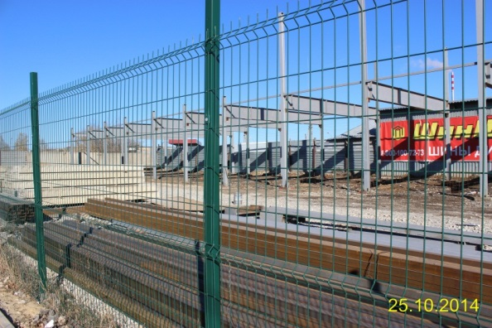
- 16. | Строительство ресторана на берегу реки  (ул. А.Гайтеровой, д.42, ж) | ООО «Елецкая Бавария» | 34,5 | Соглашение расторгнуто
- 17. | Строительство спортивно-развлекательного центра по адресу: г. Елец, ул.А. Гайтеровой, д.42-Г | ИП Шмыгля Д.Г. | 30 | 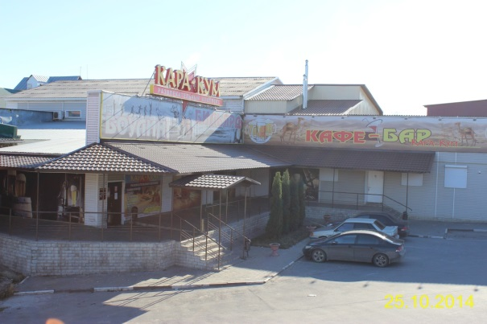
- 18. | Реконструкция здания санатория-профилактория "Сосна" и благоустройство территории  (ул. А.Гайтеровой, 6-А) | ОАО «Прожекторные угли» | 3 | Соглашение расторгнуто
- 19. | Строительство гостиницы по адресу:  г. Елец, ул. Коммунаров д.2-А | Торговый дом «Глобус-Е» | 5,4 | Соглашение расторгнуто
- 20. | Строительство спорт-бара по адресу:  г. Елец, 7-й Микрорайон | ИП Комлик Д.В. | 14,8 | Соглашение расторгнуто
- 21. | Приспособление под кафе памятника архитектуры 18 века,  по адресу: г. Елец, ул. Октябрьская, д.130 | ЗАО «Ольшанский карьер» | 23,5 | 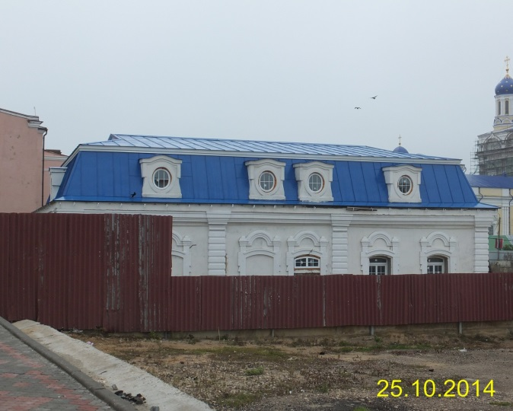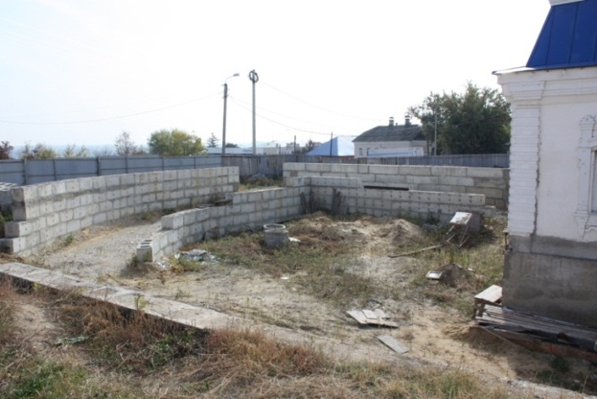  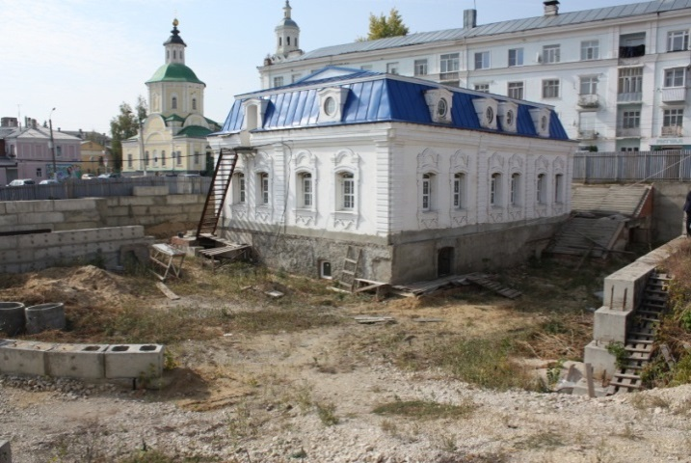
- 23. | Строительство автомобильного комплекса со стоянкой по адресу: Московское шоссе | ООО «Радуга» | 10 | 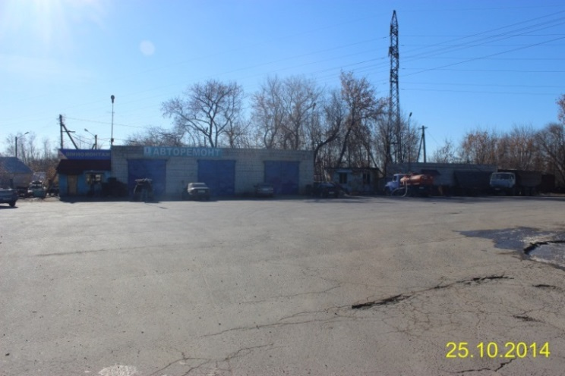
- 24. | Строительство автотехнического комплекса с придорожным кафе,  (ул. Коммунаров, д.70а) | ООО «Автодом» | 50 | 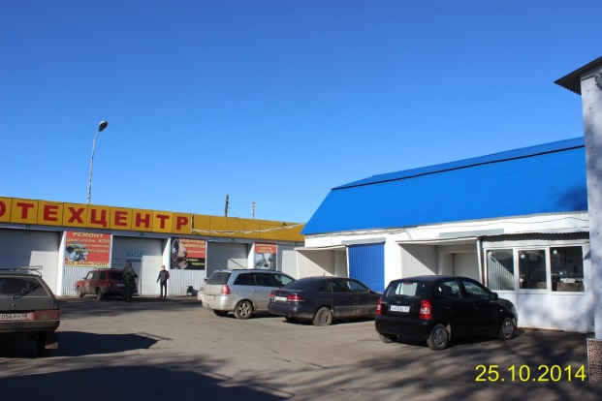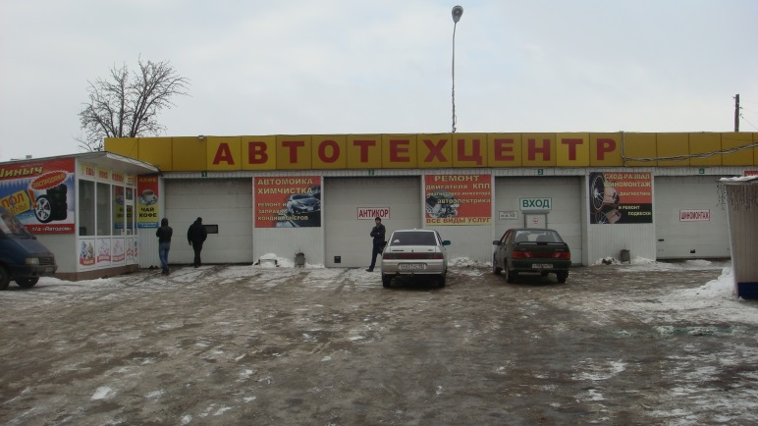
- 25. | Строительство придорожного сервиса  (Московское шоссе) | ООО «Автоснаб» | 1 | 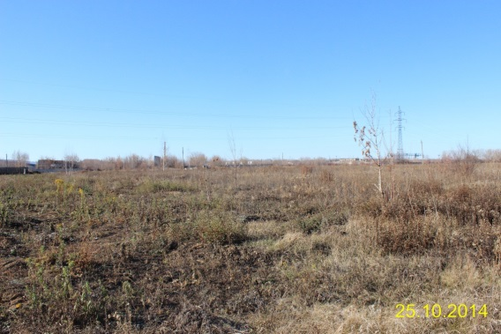

- 26. | Строительство детского центра отдыха и развития  (ул. Мешкова, д. 47) | ИП Лужанская В.М. | 2 | 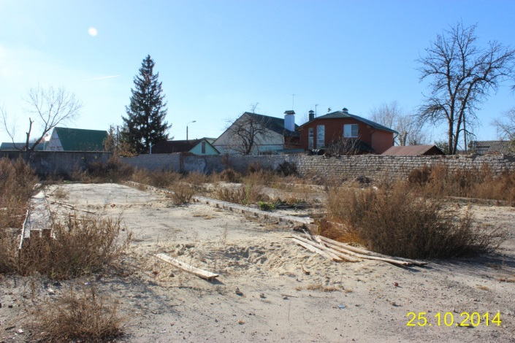
- 27. | Строительство автосервиса с комнатой отдыха (ул. Коммунаров, д. 74) | ИП Гуднин О.Н. | 10 | 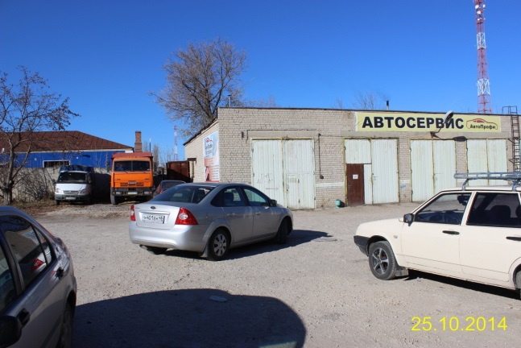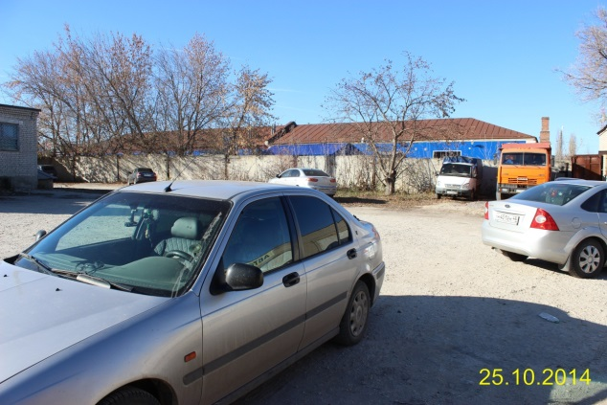

- 28 | Строительство гостиницы  (ул. Маяковского, д. 5) | ОАО «Энергия» | 31,7 | 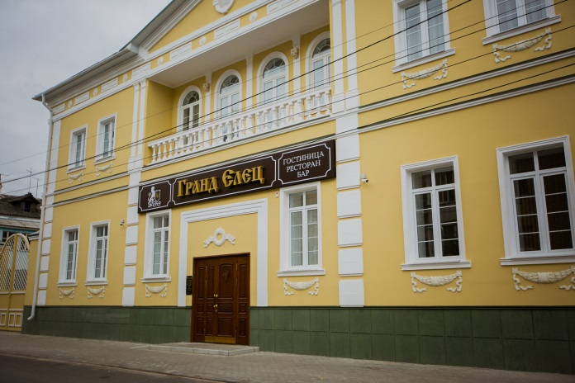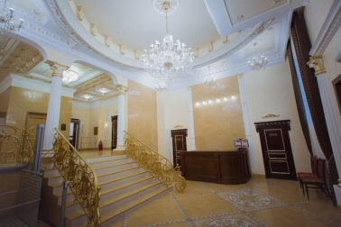  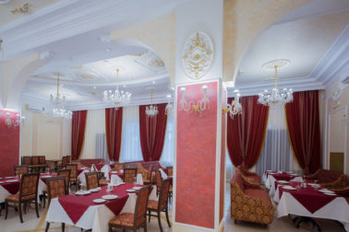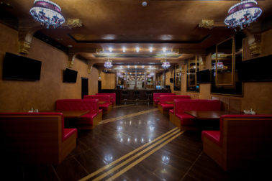
 | Реконструкция жилого дома под жилой дом с культурно-паломническим центром  (ул.Слободская, 10 (лит. А, В) | КФХ Поликарова Л.З. | 10,8 | 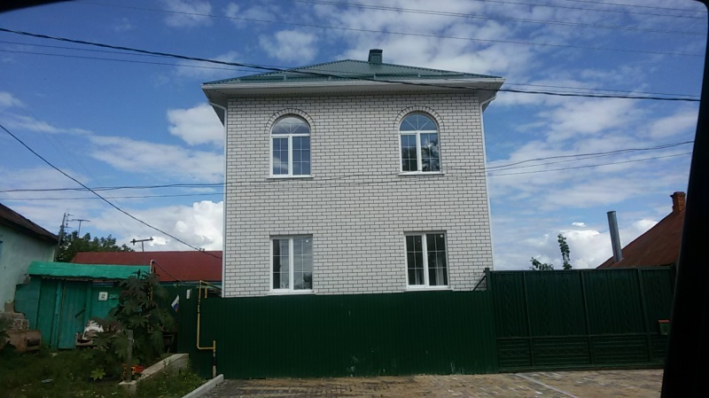
 | Создание и развитие археологического парка «Аргамач» ( Липецкая область, Елецкий район, с. Аргамач-Пальна) | ООО «Археологический парк «Аргамач» | 15,7 | 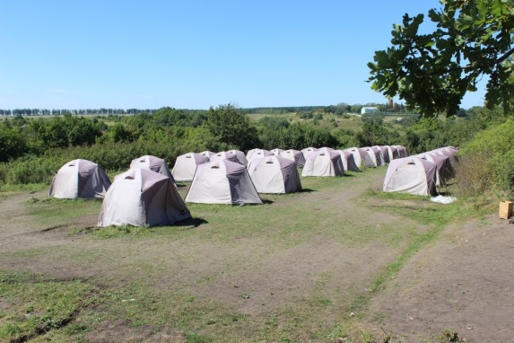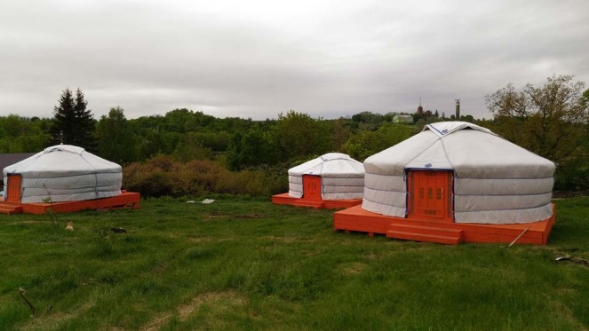  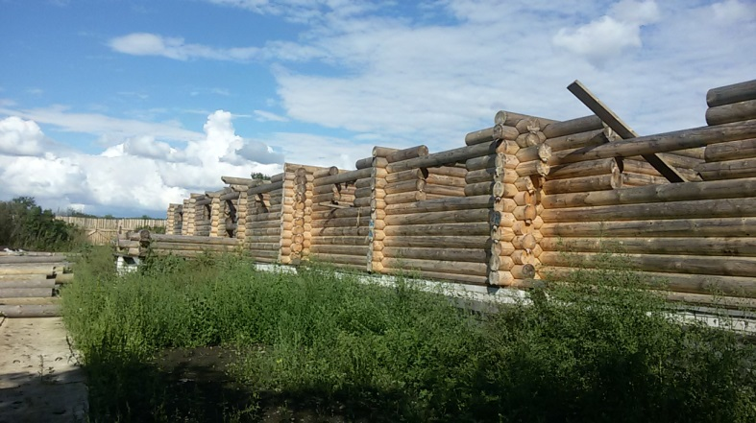
 | Гостиница «Интурист — Елец»  ( ул. Коммунаров, д.14) | ОАО «Интурист-Елец» | 442,262 | 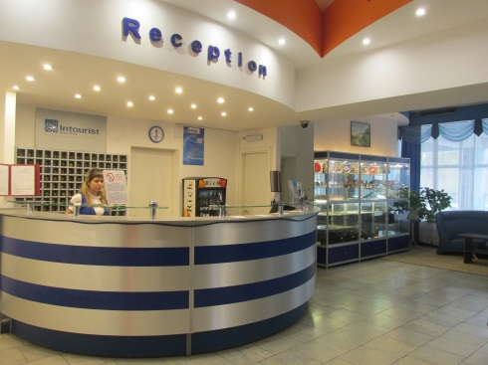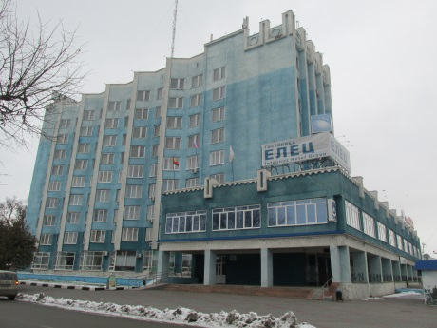
 | Мини-отель «Базилик», г. Елец, ул. Мира, д. 88/17 | ИП Белых Денис Витальевич | 16,228 | 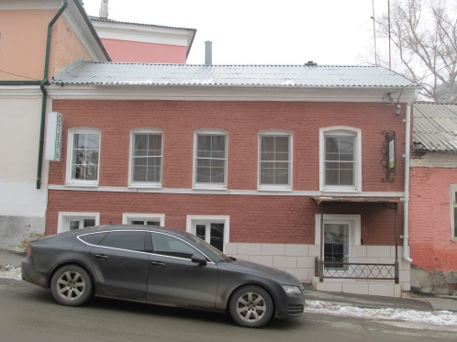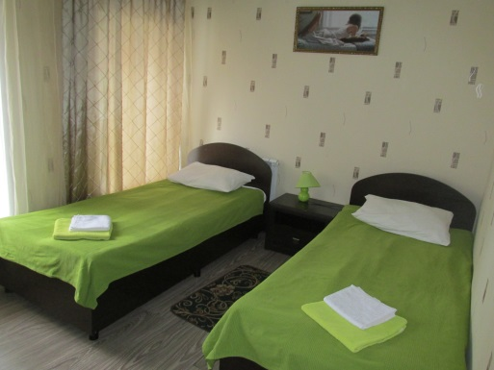
 | Отель «Парнас»  (ул.Лермонтова, д.13 а) | ООО «Булочная» | 33,808 | 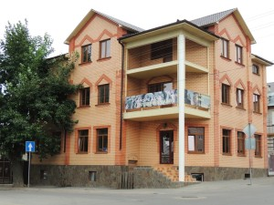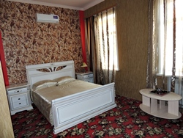  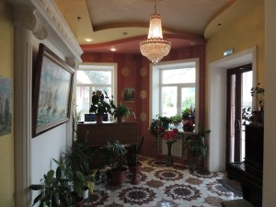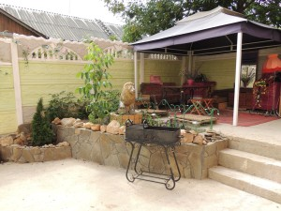
 | Мотель «Привал» ( ул. Концевая, д.23) | ООО  «Т Маркет» | 31,911 | 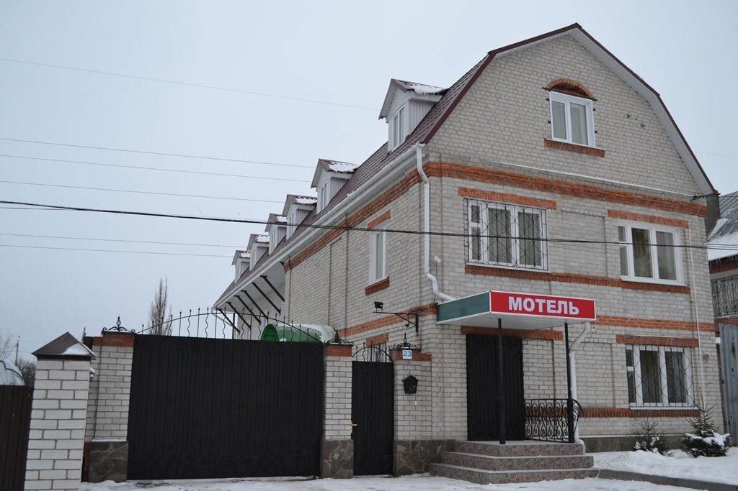
 | Гостиничный двор «Леон»  (ул. Гоголя, д.8 а) | ООО «Образовательно-информационный центр дополнительного профессионального образования (повышения квалификации)» | 10,318 | 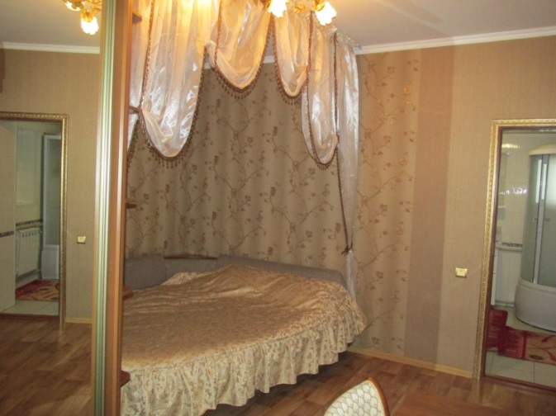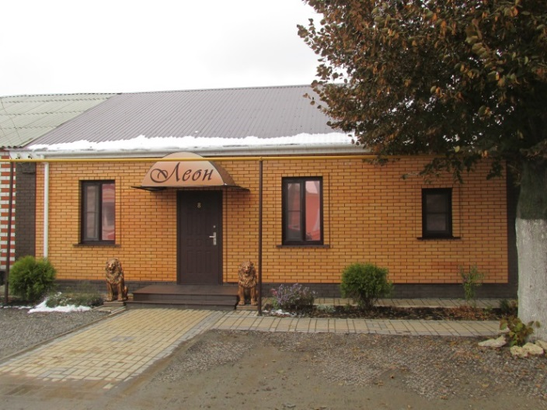

 | Ресторан «Олень»  ( ул. Свердлова, д.12 а) | ИП Пинегина Вера Владимировна | 14,095 | 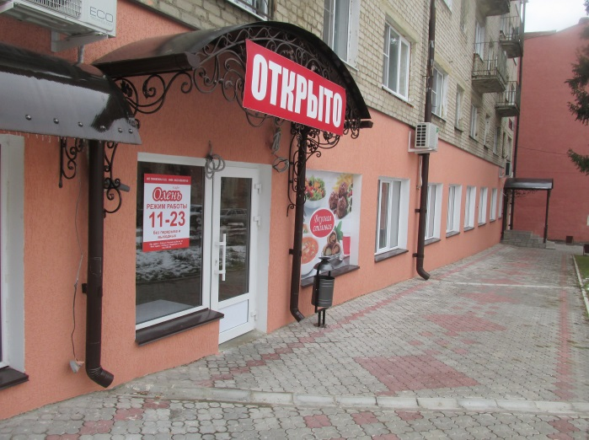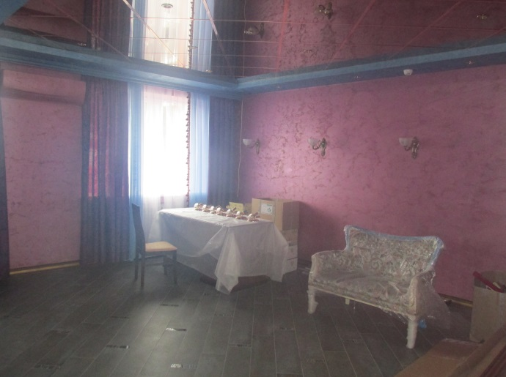
 | Ресторан «Гурман»  (ул. Коммунаров, д.115) | ИП Алимов Владимир Владимирович | 12,354 | 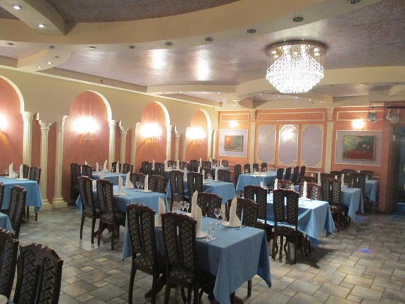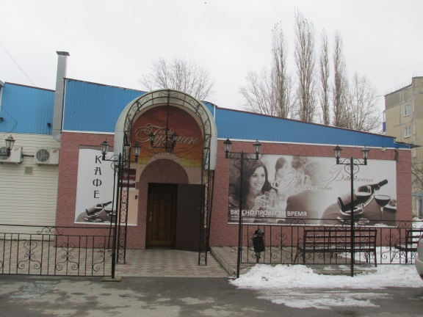

 | Автотехнический комплекс с придорожным кафе  (Московское шоссе, д.16, 16 а, 16 б, 16 в) | ИП Плаксицкий Александр Викторович | 98,104 | 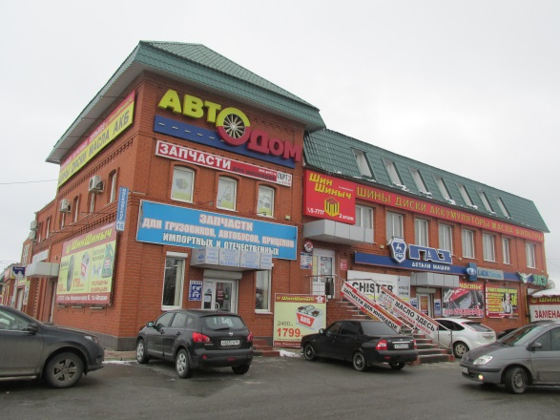
 | Торгово-развлекательный центр, Липецкая область, г. Елец, ул. Коммунаров, зд.143 в | АО «ДСК» | 100,252 | 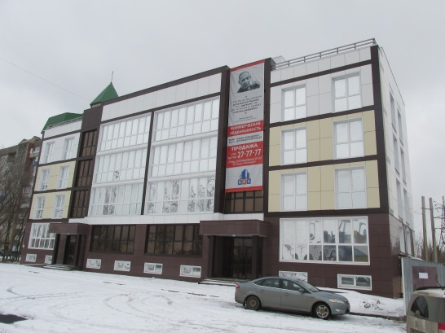

 | Строительство спортивно-оздоровительного центра «Спарта» (ул.Профинтерна, д.4) | ИП Зубарев Сергей Петрович | 26,086 | 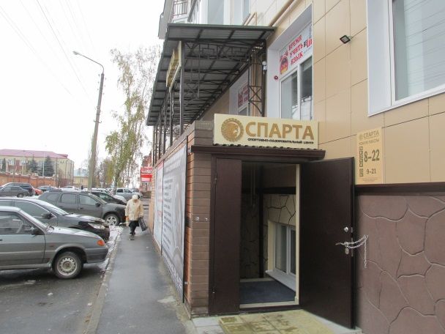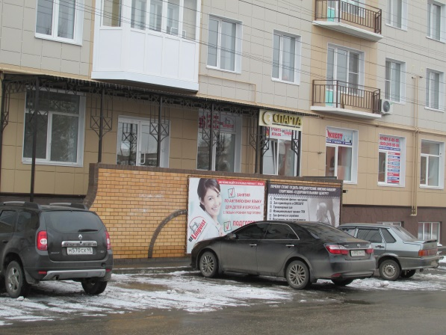
 | Строительство спортивно-оздоровительного центра с кафе  ( ул. Мешкова, д.32) | ИП Зубарев Сергей Петрович | 41,029 | 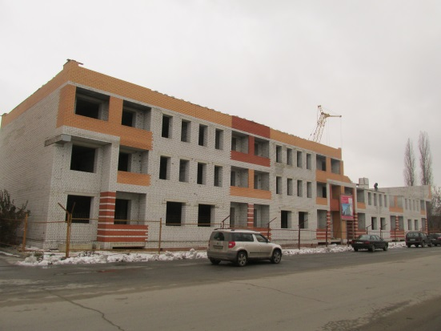

 | Реконструкция дома в жилой дом со встроенными административными помещениями  (ул. Пушкина, д.136 а) | ООО «Лагуна», | 18,297 | 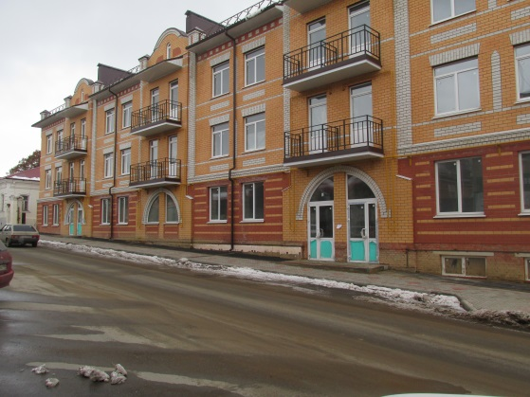
 | Гостиница "Весна"  (ул. Костенко, д.67 д) | ИП Матвеев Геннадий Владимирович | 27,31 | 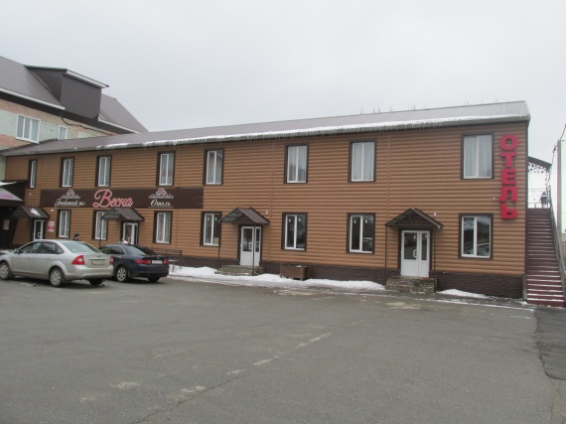

 | Торгово-развлекательный центр  (ул. Советская,  д. 35) | ИП Мануйлова Майя Юрьевна | 27,958 | 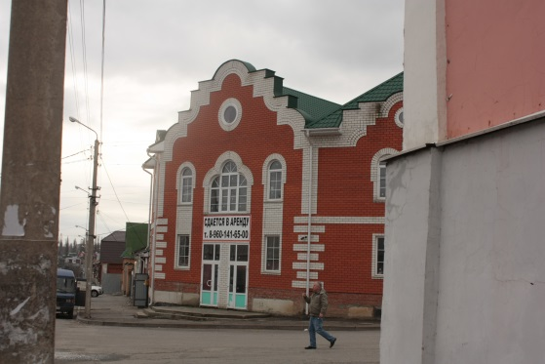
 | Двухэтажная гостиница с магазином  (ул. Мира, д. 3) | ИП Бадиков Никита Константинович | 54,921 | 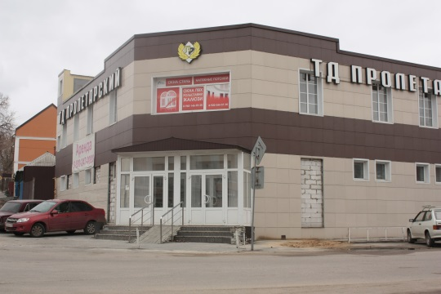
 | Автомоечный комплекс "Бриз  (ул. Московское шоссе, д. 12 А) | ИП Патока Борис Николаевич | 60,626 | 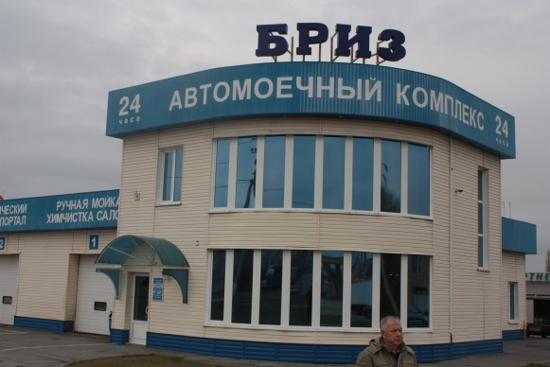
 | Фитнес-центр "Ягуар"  (ул. Героев, д. 15) | ИП Федоринина Наталья Петровна | 33,139 | 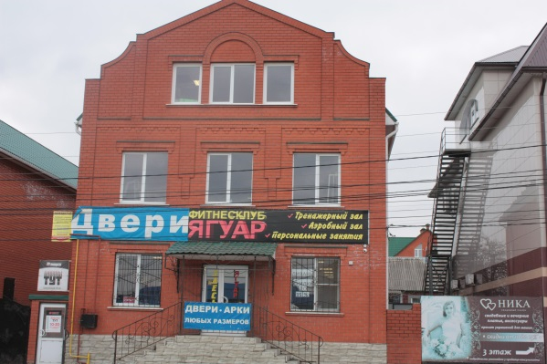

 | Торгово-развлекательный центр  (ул. Л.Толстого, д. 8) | ИП Евсеева Елена Вячеславовна | 65,521 | 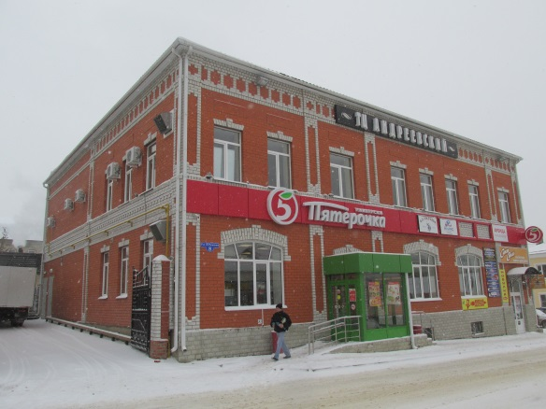
 | Торгово-развлекательный центр (реконструкция жилого дома под жилой дом с магазином)  (ул. Героев, д. 17) | ИП Соколова Светлана Евгеньевна | 45,489 | 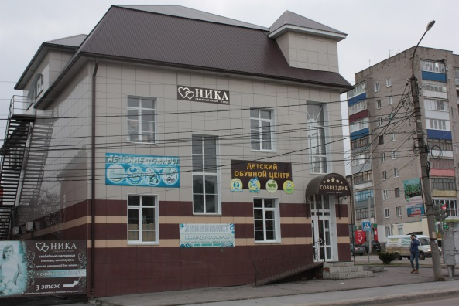
Итого: |  |  | 2144,108

